МИНИСТЕРСТВО ОБРАЗОВАНИЯ И НАУКИ РОССИЙСКОЙ ФЕДЕРАЦИИ
Федеральное государственное автономное образовательное учреждение
Высшего образования
«Нижегородский государственный университет им. Н.И. Лобачевского»
Национальный исследовательский университет

Институт информационных технологий, математики и механики
Кафедра математического обеспечения и суперкомпьютерных технологий

Отчет по учебной практике
«Структура хранения данных: Стек на массиве»

Выполнил: студент группы 381706-1
Лембриков Степан Андреевич
___________ Подпись

Научный руководитель:
ассистент каф. МОСТ ИИТММ ___________________ Лебедев И.Г

Нижний Новгород
2018.
Содержание
1. Введение 3
2. Постановка задачи 4
3. Руководство пользователя 5
4. Руководство программиста 6
4.1. Описание структуры программы 6
4.2. Описание структур данных 6
4.3. Описание алгоритмов 7
5. Заключение 8
6. Литература 9

Введение
Стек на массиве — это структура данных, в которой элементы поддерживают принцип LIFO (“Last in – first out”): последним зашёл – первым вышел. Или первым зашёл – последним вышел. Это значит, что мы будем иметь доступ только к последнему добавленному элементу.
В стеке мы не можем получить доступ к произвольному элементу. Мы можем только добавлять или удалять элементы с помощью специальных методов. Кроме того, у стека нет итератора.
Стек является одной из базовых структур данных и используется не только в программировании, но и в схемотехнике, и просто в производстве, для реализации технологических процессов и.т.д.; стек используется в качестве вспомогательной структуры данных во многих алгоритмах и в других более сложных структурах.
В этой лабораторной работе я попытаюсь реализовать данную структуру данных.

Постановка задачи
- Разработка и реализация класса стека – TStack.
- Создание класса MyException для обработки исключений, которые могут возникнуть при выполнении различных операций.
- Программа, демонстрирующая работу класса TStack.
- Написание Google тестов, позволяющих проверить работу программы в автоматическом режиме

Руководство пользователя
При запуске программы пользователю нужно будет ввести размер стека n. После этого будут созданы два одинаковых стека Stack и CopyStack введённого размера n, которые будут заполнены натуральными числами от 0 до n и выведены на консоль.
После этого будет проведена проверка на равенство двух данных стеков и выведен результат их сравнения.
Затем из одного из стеков будет извлечён элемент, а сам изменённый стек буден выведен на экран.
После этого два стека снова будут сравниваться, а результат их сравнения будет выведен на экран.

Руководство программиста

Описание структуры программы
Проект “ Stack” включает в себя:
- main_Stack.cpp (в нём находится main)
Проект “ StackLib” включает в себя:
- Stack.h (описание и реализация класса “ TStack”)
- Stack.cpp
Проект “ StackTest” включает в себя:
- StackTest.cpp (тесты, разработанные с помощью Google C++ Testing Framework)
Проект “ ExceptionLib ” включает в себя:
- библиотека, содержащая класс исключений.

Описание структур данных

Классы:

TStack
Поля класса TStack:
- int size (максимальный размер стека)
- int top (позиция вершины стека)
- T* mas (указатель на область памяти для хранение стека)
Конструкторы класса TStack:
- TStack(int n = 0) (конструктор с одним параметром)
- TStack(TStack<T> &S) (конструктор копирования)
Деструктор класса TStack:
- virtual ~TStack() (деструктор)
Методы класса TStack:
- void Put(T A) (добавить новый элемент A в стек)
- T Get() (изъять с удалением элемент находящийся на вершине стека)
- void Print() (вывод элементов стека на экран)
- bool IsFull() (проверка стека на полноту)
- bool IsEmpty() (проверка стека на пустоту)
- int operator!=(const TStack<T>& stack) const (проверка стеков на различие)
- int operator==(const TStack<T>& stack) const (проверка стеков на идентичность)
- TStack& operator=(const TStack<T>& stack) (присваивание стека)

Описание алгоритмов
- Добавление элемента в стек.
Когда мы добавляем новый элемент в стек, мы должны поместить его в первую свободную ячейку массива (при её наличии), в котором и хранится наш стек. Чтобы найти эту ячейку, существует переменная top – вершина стека. После добавления мы должны увеличить её значение на 1.
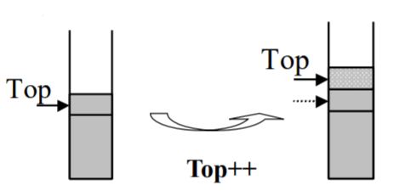
Рисунок 1. Добавление элемента в стек.

- Удаление элемента из стека.
Когда мы удаляем из стека элемент, мы должны найти последний существующий элемент, и, если он существует, вернуть его значение и уменьшить значение переменной top на 1. Значение элемента в массиве мы не трогаем, поскольку оно будет перезаписано при следующем добавлении элемента.
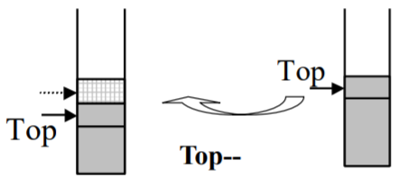
Рисунок 1. Удаление элемента из стека

Заключение
В результате проведённой работы я понял, что такое стек на массиве, разработал библиотеку StackLib и реализовал класс стека TStack.
Также я создал программу – реализацию, демонстрирующую работу основных методов класса TStack.
Разработал тесты, разработанные для данного программного проекта с использованием Google C++ Testing Framework, и добился их выполнения.

Литература
- Книги
- A.O. Грудзинский. Методы программирования, Издательство Нижегородского госуниверситета, 2006.
- Ссылки в Internet
- Гергель В.П. Методические материалы по курсу «Методы программирования 2»: [http://www.itmm.unn.ru/files/2018/10/Primer-1.3.-Struktury-hraneniya-steka.pdf], 2015.
- METANIT.COM: Стек на основе массива: https://metanit.com/sharp/algoritm/2.3.php
- Википедия: свободная электронная энциклопедия: на русском языке: https://ru.wikipedia.org/wiki/Стек

